Dossier d’art appliqué
WEN
Ricky
TBacpro Assp

Objet d’étude de 1°er :
Domaine du design abordé : Design engagé
Domaine du design abordé en terminale : Dépendance au smartphone Je produits cette œuvre engagée autour de la dépendance au smartphone, parce que le c’est un sujet que je trouve important surtout dans l’époque que vivons, ou nous somme confronter à l’arrivée massive de la modernisation0.


Quesque un art engagé ?


L’art engagé, définition : L’art engagé est une forme artistique ayant pour but de défendre une cause particulière ou de dénoncer les problèmes de la société.

De nos jours, le téléphone portable est devenu un incourtournable de notre quotidien. Lorsqu’on se réveille, la première chose que nous faisons régulièrement est d’allumer notre téléphone portable (si ce n’est déjà fait) afin de regarder l’actualité, ses likes facebook, ou bien encore ses mails. Pour certaines personnes, son utilisation peut devenir problématique et occuper une grande partie de leur temps.

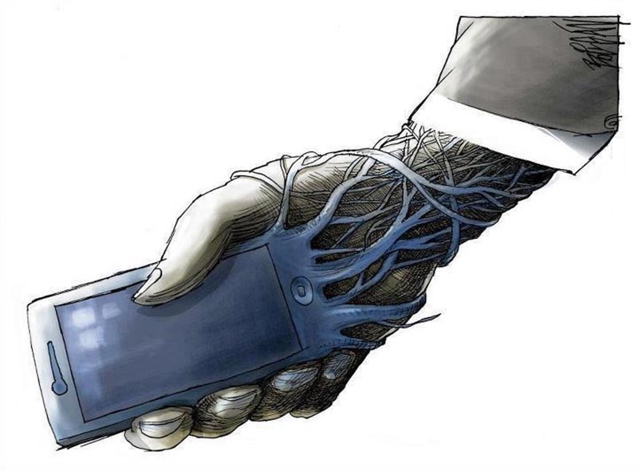

Dépendance au smartphone

Description :

Explication :

